فصل سوم
روش اجرای تحقیق

3-1- مقدمه
تحقیق به عنوان فعالیت انسانی مبتنی بر کاربرد فکری در بررسی موضوع تعریف می شود. هدف اولیه پژوهش های کاربردی، کشف، تفسیر و توسعه روش ها و سیستم هایی برای پیشرفت دانش بشری در مورد طیف گسترده ای از موضوعات علمی جهان است. تحقیق می‌تواند از روش علمی استفاده کند. تحقیق شامل تعریف و بازتعریف مسائل، فرموله کردن فرضیه یا راه حل های پیشنهادی است. در این فصل ابتدا نوع تحقیق و رویکرد آن مشخص می‌شود و سپس داده‌های مورد نیاز برای طراحی مدل، از جمله اطلاعات مربوط به تولید، موجودی، ظرفیت کارخانه‌ها، هزینه‌ها و زمان تحویل، جمع‌آوری می‌شوند. پس از آن، روش تحلیل و فرموله کردن مدل ریاضی شامل متغیرهای تصمیم، تابع هدف و محدودیت‌ها بیان شده و نحوه در نظر گرفتن عدم قطعیت‌ها با استفاده از رویکردهای برنامه‌ریزی احتمالی، بهینه‌سازی مقاوم و برنامه‌ریزی فازی توضیح داده می‌شود. در نهایت، روش اعتبارسنجی مدل با تحلیل حساسیت و سناریوسازی برای ارزیابی پایداری و قابلیت کاربرد آن در محیط واقعی صنعت پلاستیک ارائه خواهد شد.این فصل مسیر روشنی برای پیاده‌سازی مدل ریاضی و استفاده از آن در تصمیم‌گیری‌های بهینه در زنجیره تأمین فراهم می‌کند و نقش کلیدی آن در کاهش هزینه‌ها، افزایش کارایی و مدیریت ریسک‌های مرتبط با عدم قطعیت را نشان می‌دهد.

3-2- روش تحقیق
از نظر هدف:تحقیق از نوع کاربردی – توسعه‌ای است، زیرا هدف اصلی آن ارائه یک مدل ریاضی عملی و قابل اجرا برای بهینه‌سازی زنجیره تأمین در صنعت پلاستیک در شرایط عدم قطعیت است. این تحقیق با تمرکز بر حل مسائل واقعی و بهبود عملکرد زنجیره تأمین ، به دنبال ارائه ابزار تصمیم‌گیری کمی برای مدیران زنجیره تأمین است تا بتوانند جریان مواد، اطلاعات و منابع مالی را بهینه مدیریت کرده و ریسک‌ها و اثرات ناشی از عدم قطعیت را کاهش دهند.
۲) از نظر روش:تحقیق از نوع کمی – مدل‌محوراست و برای پاسخ به مسئله پژوهش از رویکرد تحلیلی و برنامه‌ریزی ریاضی استفاده شد. در این روش، ابتدا متغیرهای تصمیم، اهداف و محدودیت‌های زنجیره تأمین شناسایی و سپس مدل ریاضی برنامه‌ریزی زنجیره تأمین با در نظر گرفتن عدم قطعیت‌ها طراحی میگرید. برای مدل‌سازی عدم قطعیت از رویکردهای برنامه‌ریزی فازی استفاده می‌شود.

3-3- جامعه و نمونه پژوهش
جامعه آماری
شامل شرکت‌های فعال در صنعت پلاستیک است که محصولات خود را از خوراک و مواد اولیه پتروشیمی تأمین می‌کنند. این شرکت‌ها بخش مهمی از زنجیره تأمین مواد پلیمری را تشکیل می‌دهند و شامل فعالیت‌هایی نظیر تأمین خوراک پتروشیمی، تولید محصولات پلاستیکی و توزیع آن‌ها به بازارهای داخلی می‌شوند. با توجه به وابستگی مستقیم صنعت پلاستیک به پتروشیمی، شرکت‌های پتروشیمی و تولیدکنندگان خوراک پلیمری بخش مهمی از این جامعه آماری را تشکیل می‌دهند. این شرکت‌ها داده‌های دقیق و قابل اعتماد درباره ظرفیت تولید، هزینه‌ها، زمان تأمین مواد اولیه و تقاضای بازار دارند که برای طراحی مدل ریاضی برنامه‌ریزی زنجیره تأمین در شرایط عدم قطعیت ضروری است.
نمونه آماری
با توجه به ماهیت پژوهش که مبتنی بر طراحی مدل ریاضی و تحلیل کمی است، نمونه‌گیری به صورت هدفمند انجام شده است. هدف از انتخاب نمونه، دسترسی به داده‌های واقعی و کامل زنجیره تأمین است. نمونه آماری شامل ۳ تا ۵ شرکت پتروشیمی بزرگ و فعال در تولید خوراک و محصولات پایه پلیمری می‌باشد، از جمله:
پتروشیمی مارون (تولید پلی‌اتیلن و پلی‌پروپیلن)
پتروشیمی جم (تولید پلی‌پروپیلن و پلی‌اتیلن)
پتروشیمی نوری (تولید پلی‌اتیلن و محصولات پایه)
پتروشیمی اراک (تولید محصولات ویژه و نیمه‌تمام پلیمری)
انتخاب این شرکت‌ها بر اساس دسترسی به داده‌های واقعی، گستردگی زنجیره تأمین و تنوع محصولات انجام شده است تا مدل طراحی‌شده قابلیت بازتولید و تحلیل شرایط واقعی صنعت را داشته باشد.
هدف از انتخاب این نمونه‌ها، فراهم کردن داده‌های دقیق برای تعیین پارامترهای مدل، تحلیل سناریوها و اعتبارسنجی مدل ریاضی است. داده‌های مورد نیاز شامل میزان تقاضای محصولات، ظرفیت تولید، هزینه‌های حمل‌ونقل و نگهداری، زمان تأمین مواد اولیه و نوسانات پارامترهای کلیدی در شرایط عدم قطعیت می‌باشد.استفاده از شرکت‌های پتروشیمی و تولیدکنندگان وابسته به آن، به پژوهش امکان می‌دهد تا نتایج مدل طراحی‌شده، کاربردی، دقیق و قابل تعمیم به سایر شرکت‌ها و صنایع پایین‌دست پلاستیک باشد.

3-4- ابزار گردآوری داده‌ها
هدف اصلی پژوهش طراحی و حل یک مدل ریاضی برنامه‌ریزی زنجیره تأمین در شرایط عدم قطعیت است؛ ازاین‌رو، ماهیت تحقیق کمی، کاربردی و مدل‌محور بوده و ابزار گردآوری داده‌ها با رویکرد داده‌های واقعی و شبیه‌سازی‌شده تعیین می‌شود. داده‌های مورد نیاز جهت طراحی و اجرای مدل ریاضی برنامه‌ریزی زنجیره تأمین از منابع ثانویه و داده‌های واقعی صنعت پلاستیک استخراج گردید. داده‌ها شامل اطلاعاتی نظیر میزان تقاضا، ظرفیت تولید، هزینه‌های حمل‌ونقل، هزینه نگهداری موجودی، زمان تأمین، و نرخ نوسانات پارامترهای کلیدی در شرایط عدم قطعیت می‌باشد. این داده‌ها از گزارش‌های آماری شرکت‌های تولیدکننده محصولات پلاستیکی، اسناد مالی و اطلاعات موجود در پایگاه‌های صنعتی جمع‌آوری شده‌اند.
به‌طور کلی، داده‌های مورد نیاز از دو منبع اصلی گردآوری شده‌اند:
داده‌های ثانویه
- داده‌ها از منابع موجود در صنعت پلاستیک به‌دست آمده‌اند؛ شامل:آمار تولید، فروش و تقاضای محصولات پلاستیکی در کشور (وزارت صمت، انجمن صنایع پلیمر و پتروشیمی ایران)اطلاعات مربوط به ظرفیت تولید، هزینه‌های حمل‌ونقل، نگهداری موجودی، تأمین مواد اولیه (شرکت‌های منتخب صنعت پلاستیک)
- گزارش‌های مالی، طرح‌های توجیهی صنعتی و مقالات تخصصی مرتبط با برنامه‌ریزی زنجیره تأمین داده‌های فوق در محیط نرم‌افزار Excel گردآوری و برای ورود به مدل در GAMS و MATLAB آماده‌سازی شدند.
داده‌های شبیه‌سازی‌شده
از آنجا که بخشی از داده‌های واقعی ممکن است به‌دلایل محرمانگی یا عدم دسترسی موجود نباشد، بخشی از اطلاعات مربوط به تقاضا، زمان تأمین، یا هزینه‌ها بر اساس توزیع‌های احتمالی (مانند نرمال، یکنواخت یا مثلثی) در شرایط عدم قطعیت شبیه‌سازی شده‌اند.این داده‌ها با استفاده از نرم‌افزار MATLAB تولید و سپس در GAMS برای اجرای مدل بهینه‌سازی مورد استفاده قرار گرفتند.

3-5- روش تجزیه و تحلیل داده‌ها
تجزیه و تحلیل داده‌ها بر پایه مدل‌سازی ریاضی، بهینه‌سازی و شبیه‌سازی انجام شد. داده‌های مورد نیاز شامل ظرفیت تولید، میزان تقاضا، هزینه‌های تولید و حمل‌ونقل، زمان تأمین مواد اولیه و موجودی انبار بوده و از شرکت‌های پتروشیمی و تولیدکنندگان مرتبط با صنعت پلاستیک جمع‌آوری گردید. این داده‌ها ابتدا در نرم‌افزار Excel پاک‌سازی و به قالب عددی و ماتریسی تبدیل شدند تا قابل استفاده در نرم‌افزارهای GAMS و MATLAB باشند.
مدل ریاضی طراحی‌شده شامل تابع هدف بهینه‌سازی هزینه کل و مجموعه قیود شامل ظرفیت تولید، محدودیت منابع، زمان‌بندی تأمین و تقاضای بازار است. پارامترهایی که دارای عدم قطعیت هستند، مانند نوسانات تقاضا و هزینه حمل، به‌صورت توزیع‌های احتمالی یا فازی در مدل لحاظ شدند. داده‌ها و پارامترهای آماده‌شده در GAMS وارد شده و مدل با استفاده از الگوریتم‌های Mixed Integer Linear Programming (MILP) یا Nonlinear Programming (NLP) حل شد.
برای تحلیل اثرات عدم قطعیت، سناریوهای مختلف در MATLAB شبیه‌سازی شدند و داده‌های تصادفی یا با توزیع احتمالی به مدل وارد گردید. نتایج حاصل از هر سناریو تحلیل و مقایسه شد تا رفتار زنجیره تأمین در شرایط واقعی و غیرقطعی بررسی شود. همچنین، با انجام تحلیل حساسیت، اثر تغییرات پارامترهای کلیدی مانند تقاضا، هزینه حمل و ظرفیت تولید بر نتایج مدل ارزیابی شد تا پایداری و قابلیت اعتماد مدل به‌صورت دقیق مشخص گردد.
در مجموع، روش تجزیه و تحلیل داده‌ها بر پایه ادغام داده‌های واقعی و شبیه‌سازی‌شده، مدل‌سازی ریاضی در GAMS و تحلیل سناریو و حساسیت در MATLAB استوار است و امکان تصمیم‌گیری بهینه در زنجیره تأمین صنعت پلاستیک در شرایط عدم قطعیت را فراهم می‌کند.
3-6- مدل تحقیق
در اين بخش با استفاده از نمادهاي ریاضی مدل برنامه ريزي خطي عدد صحيح آميخته فازی براي طراحي زنجیره تامین چندهدفه به صورت ذيل ارائه مي گردد. اين مدل شامل تابع هدف و محدوديتهاي مدل است كه بصورت مجزا شرح داده شده است.
توابع هدف
اجزاي تابع هدف اول عبارتند از:
- هزينه هاي احداث تسهيلات
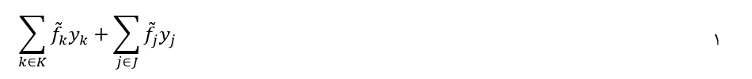
- هزينههاي حمل و نقل
2 | 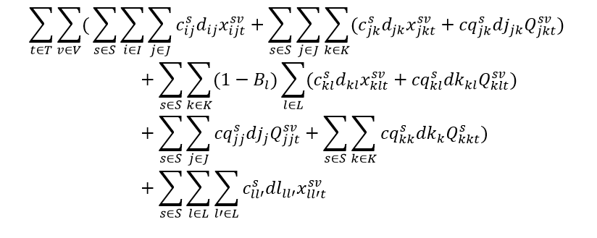
- هزينه نگهداري
3 | 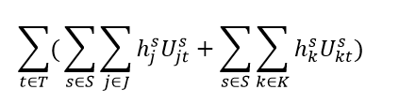
- هزینه سفارش به تامینکننده و هزینه تاخیر
4 | 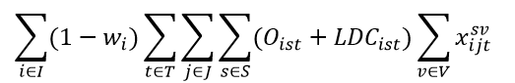
اجزاي هزينه در بالا بصورت مجزا بيان شد و تابع هدف اول مدل از مجموع اجزا بالا حاصل ميشود . بنابراین تابع هدف اول بصورت زیر ارائه میگردد:
5 | 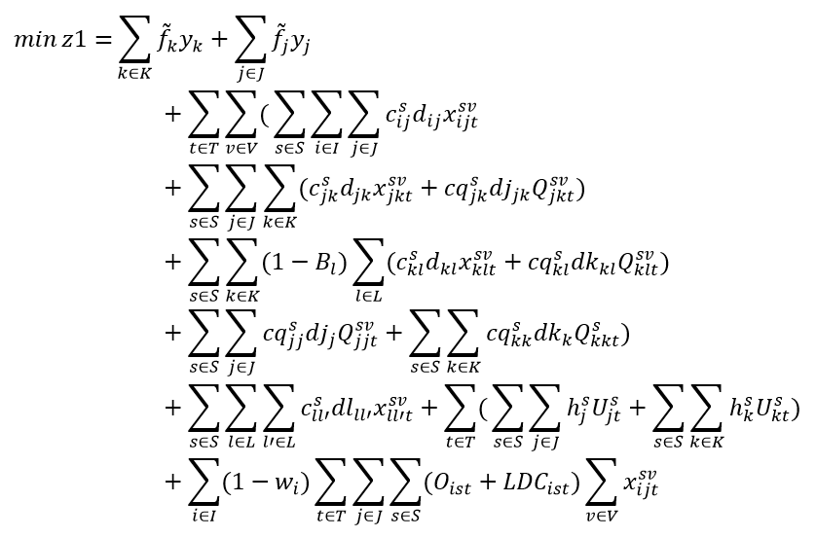
تابع هدف دوم: این هدف عبارتست از حداقل سازی تقاضای پاسخ داده نشده.
6 | 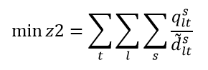
تابع هدف سوم مدل عبارت است از بیشینه سازی سطح کیفیت کالاهای خریداری شده از تامین کنندگان:
7 | 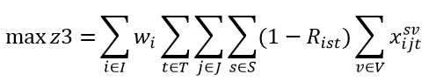
تابع هدف چهارم: این هدف عبارتست از حداکثر سازی مسئولیت اجتماعی یا فواید اجتماعی که همه موارد بصورت متوسط (میانگین) بیان شدهاند و با فاکتورهای وزنی، جمع وزنی آنها مد نظر است.
8 | 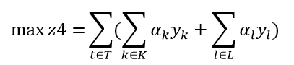
تابع هدف پنجم: کاهش تاثیرات زیست محیطی
9 | 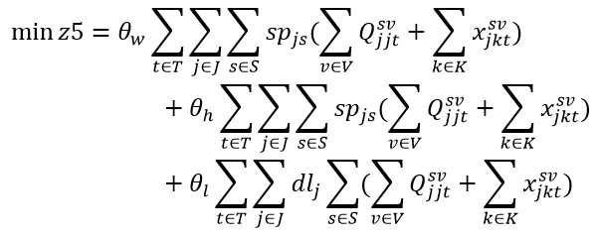
محدودیتهای مدل:
10 | 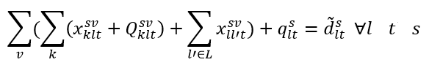
عبارت (10) مقدار تقاضای پاسخ داده نشده را محاسبه میکند .
11 | 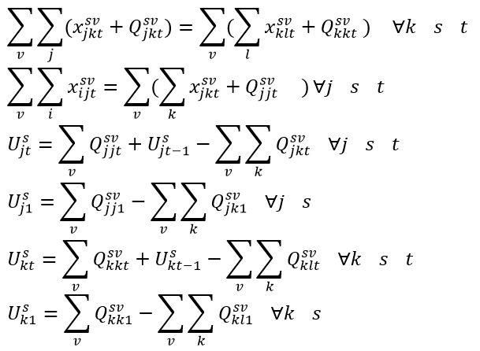
12
13
14
15
16
. عبارات (11) تا (16) مربوط به محدوديت هاي تعادل جريان كالا در گره ها مي باشند.
17 | 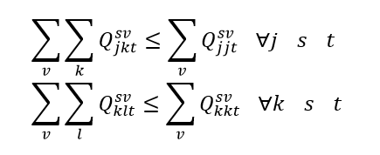
18

محدودیتهای(17) و (18) تضمين ميكنند ميزان جريان خروجي از انبار تولیدکنندگان و توزیع کنندگان كمتر از مجموع جريان ورودي به انبار آنها مي باشد.
19 | 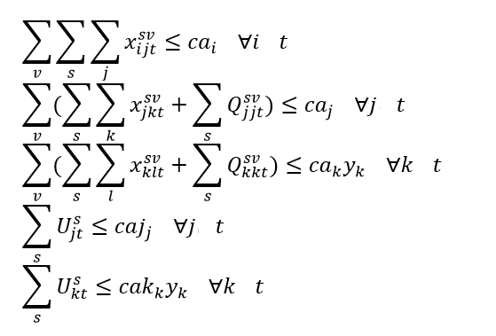
20
21
22
23
عبارات (19) تا (23) تضمين مي كند كه جريان تنها بين نقاطي در جريان باشد كه در آنها تسهيلي احداث شده باشد و همچنين مجموع جريان در هر تسهيل از ظرفيت آن تجاوز نكند.
24 | 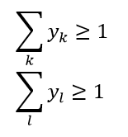
25
عبارات (24) تا (25) تضمين مي كند حداقل يكي از مراكز بالقوه فعال باشد.
26 | 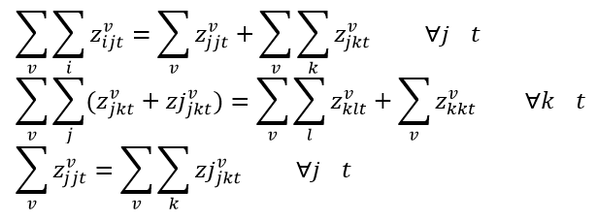
27
28
عبارات (26) تا (28) نشان میدهند که وسائل نقلیه وارد شده به مراکز و انبارهای آنها، حتما از این نقاط خارج میشوند.
29 | 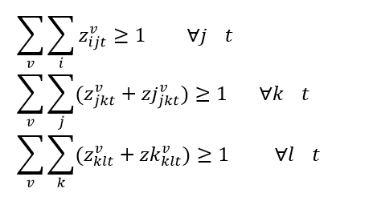
30
31
عبارات (29)، (30) و (31) نشان میدهند که حتما مراکز توزیع، بازار و مشتریان حداقل توسط یک وسیله نقلیه ملاقات شوند.
32
33
34
35
36
37
38
39
عبارات (32) تا (39) تضمین میکنند که در صورتی از یک مرکز به مرکز دیگری کالا توسط یک وسیله نقلیه فرستاده میشود که بین آن دو توسط آن وسیله نقلیه سفر صورت گرفته باشد.
40 | 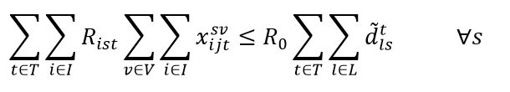
محدودیت (3-40) تضمین میکند، مجموع کالاهای مرجوعی از حداکثر سطح مجاز بیشتر نشود.
41 | 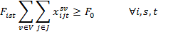
محدودیت (41) مربوط به سطح انعطافپذیری تامین کننده است که باید از سطح تعیین شده توسط سازمان یا کارخانه بیشتر باشد.
42
43
محدوديت هاي (42) و (43) هم محدوديت هاي منطقي و بديهي مربوط به متغيرهاي تصميم مسئله هستند. به طور خلاصه و با توجه به مطالب فوق الذكر فرضهايي براي مدلسازي در نظر گرفته شدهاند عبارتند از:
- مدل به صورت چند دوره اي مي باشد.
- مدل چندكالايي مي باشد.
- ظرفيت تمامي تسهيلات محدود است.
- تقاضاي مشتريان فازی مي باشد.
- خرده فروشان دارای جاذبه هستند و خردهفروشان با جذابیت بالاتر، اولویت بالاتری جهت ارسال کالا دارند.
- مكانهاي توزيع كنندگان و مراكز فروش (مشتريان) بالقوه مي باشد.
- جابهجایی کالا بین مراکز خرده فروش مجاز است. بعبارتی، در این تحقیق فرض گردیده که بر حسب شرایط و نیاز، یک خرده فروش میتواند در نقش مرکز توزیع بوده و برای سایر خرده فروشان، کالا ارسال کند.
- تعداد تسهيلات از قبل معين نيست .
- به تمامي تقاضاي مشتريان پاسخ داده مي شود .
- هزينه نگهداري وابسته به موجودي پايان دوره مي باشد و كمبود جايز نيست.
- هزينه حمل ونقل و جابجايي هر واحد محصول از مراكز تامين كننده به مراكز توليدكننده بصورت هزينه خريد مواد خام در نظر گرفته شده است.
- هزينه احداث مراکز بصورت فازی در نظر گرفته میشود.
- حداقل سطح انعطافپذیری شرکت از قبل معین است.

. Quantitative – Model-based Research
. Simulated Data

